INDICO AO PODER EXECUTIVO MUNICIPAL INVESTIMENTOS PARA MELHORIAS NA GARAGEM MUNICIPAL DO TRANSPORTE ESCOLAR.

Em conformidade com o que estabelece o Artigo 120 do Regimento Interno da Casa, o Vereador Subscritor, depois de ouvida a Soberana e Douta manifestação do Plenário, Indico ao Executivo Municipal INVESTIMENTOS PARA MELHORIAS NA GARAGEM MUNICIPAL DO TRANSPORTE ESCOLAR.

JUSTIFICATIVA: A Garagem municipal do transporte escolar abriga a frota de ônibus que atende aos estudantes de nosso município, a mesma, porém, necessita de investimentos em sua infraestrutura para dar comodidade aos motoristas e demais funcionários que ali trabalham diariamente. O referido espaço dispõe de dois barracões cobertos e uma área externa onde os veículos ficam estacionados. A área externa tem piso de terra que no período chuvoso torna-se um atoleiro de lama e no tempo seco a poeira predomina. Os dois barracões são divididos entre limpeza e manutenção da frota e escritório para os servidores, nota-se no local a ausência de espaços específicos para a guarda dos equipamentos e peças de reparos e um lugar para repouso dos motoristas. Faz-se necessário que sejam construídos; uma sala para almoxarifado de peças dos veículos e outra sala para descanso dos motoristas. E ainda, por ser uma área aberta sujeita a descargas elétricas em épocas de temporais, indico a instalação de um para-raio, oferecendo segurança para os trabalhadores e usuários deste espaço público.
Conforme fotos abaixo:

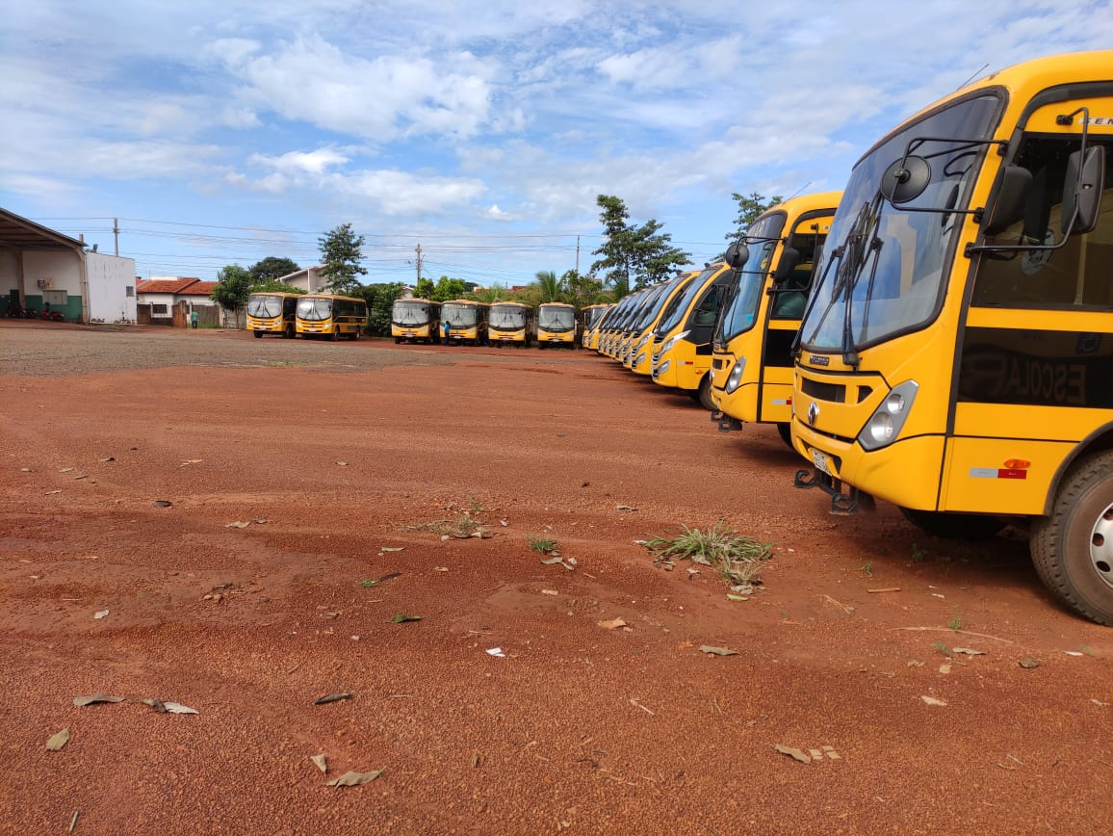
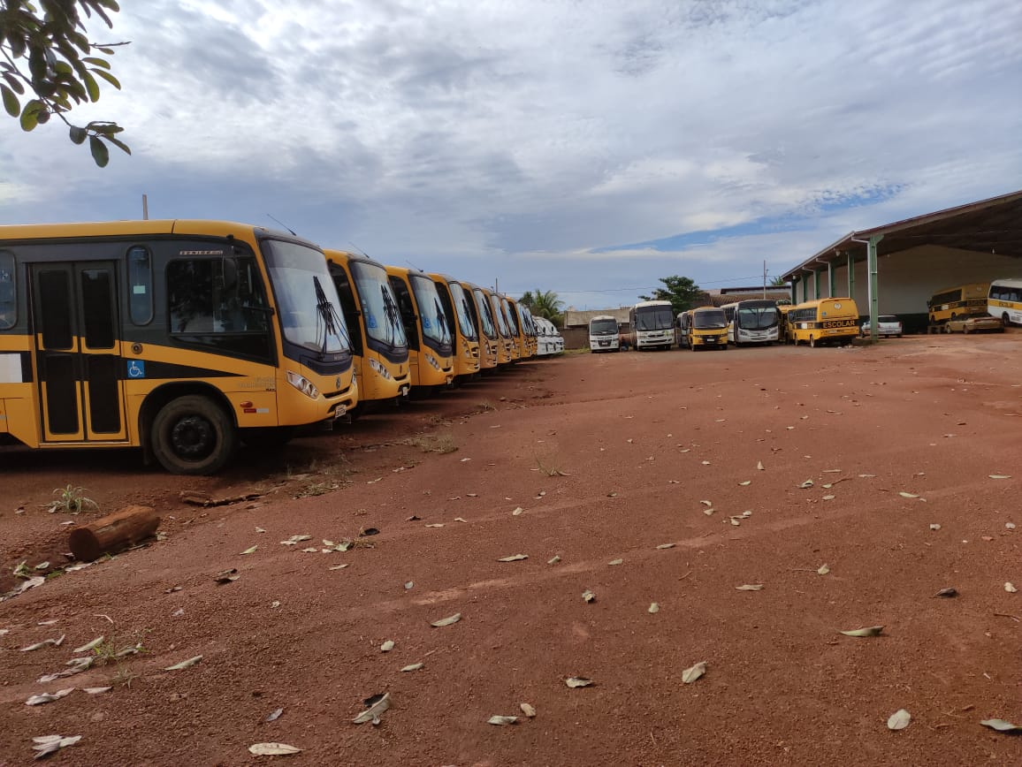

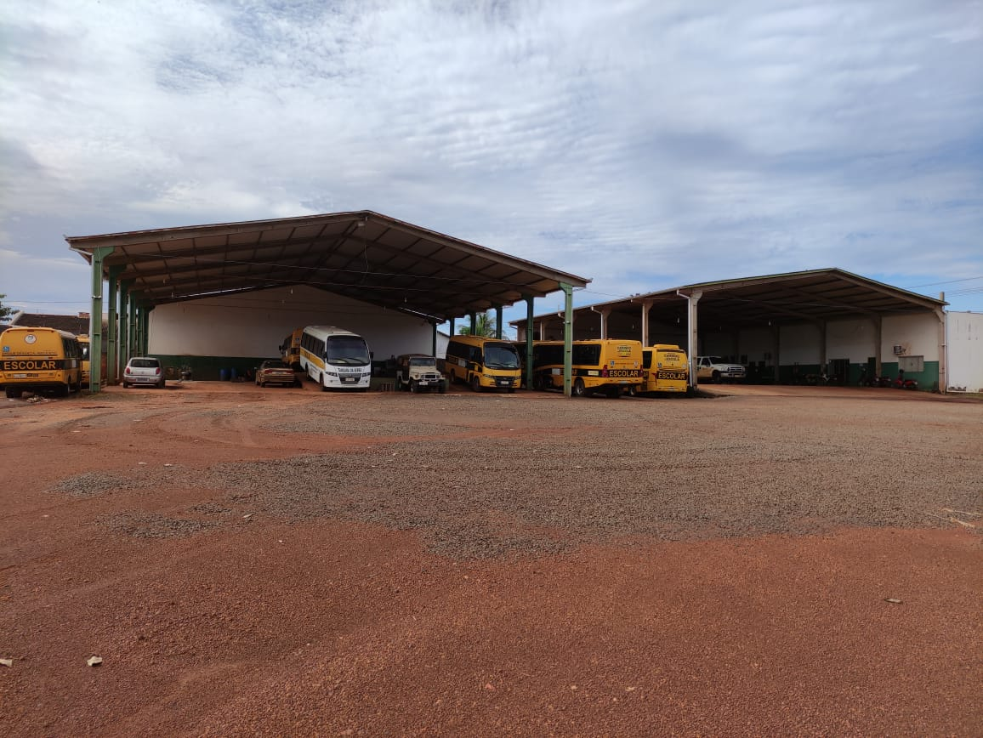

Certo de que a solicitação será atendida, aguardo e coloco-me a vossa disposição para prestar outros esclarecimentos, se necessário, ao tempo em que apresento minhas cordiais saudações.
Na oportunidade, renovo protestos de estima e consideração,
Atenciosamente,

__________________________________
VEREADOR DAVI OLIVEIRA – PSB
VICE-PRESIDENTE DA CÂMARA

